**Web教育应用分析报告**

**10164507105 蔡心蕊**

一、摘要

本文将选取两个教育类webapp，洛谷（https://www.luogu.org/） 以及全球说（https://www.talkmate.com/）为例，分析讨论二者在设计与应用中对学习理念的体现情况，对二者的主要学习理念作简要的分析与对比，最后再此基础上提出个人的改进建议。

二、简介

洛谷（https://www.luogu.org/）创办于2013年，致力于为信息科学奥林匹克竞赛挑战者们提供清爽、快捷的编程体验。其本身不仅仅是一个在线测题系统，更拥有强大的社区、在线学习功能。同时，其题库乃至大部分教程内容都是由广大的使用者提供的，保证了内容的广泛性。（整理自洛谷的“关于我们”）

接触洛谷是听说身边的小朋友在准备信息竞赛培训的时候，参加了各式各样的课外辅导，在一些辅导机构会使用洛谷平台进行在线的评测，从实际使用情况来说，洛谷确实很好的为信息竞赛的参与者也好教师也好提供了很好的辅助工具。

全球说（https://www.talkmate.com/）则是将传统的语言学习应用到线上平台，基于人工智能技术搭建的学习系统，方便不同地域的使用者可以通过“全球说”APP和网站进行时时学习。使得跨种族、跨文化的交流可以通过手机与互联网实现，是世界上语种最多的在线语言课程平台并得到了联合国教科文组织的支持与相互合作。（整理自全球说的“关于我们”）。

全球说首先是在手机端接触的，但从全球说的发展时间上来看，全球说最早就是在网络平台上线的webapp，其主要功能就如介绍所说是提供免费在线学习语言的机会，全球说的语言学习方法摆脱了传统的词汇语法等的学习方式，而已一种更好的，“母语式”学习的方法进行学习。

三、分析

（一）洛谷网

1. 行为主义特点

作为功能之一的竞赛备试平台，洛谷的设计初衷就包括为了训练使用者的编程能力，而设计了大量的题库类的功能并支持提供了在线测评与在线IDE。这种类似传统高考复习的“刷题模式”是摆脱不了行为主义刺激与反应以及强化理论的影子的。

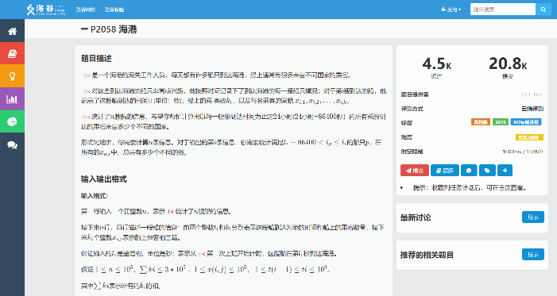 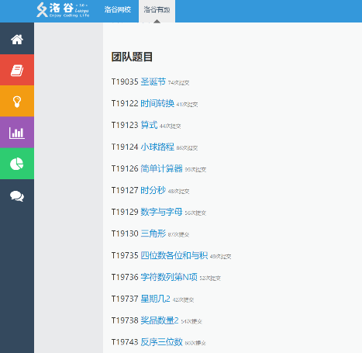

为帮助学习者更好的准备信息竞赛，洛谷的平台集合了大量的优秀经典的竞赛类题目，同时再此基础上，还增加了个人题目与私有题库的功能，即使用者能自己建立题目上传，虽然从这个角度出发，也能体现一定注重学习者“个性”的特点，但个人题目与私有题库这样的功能事实上也理所当然的主要为教师所使用，用来帮助教师自主出题，所以从学习者学习的角度来看，摆脱不了传统的刷题模式，多做多会更熟练，体现了行为主义的学习理论。

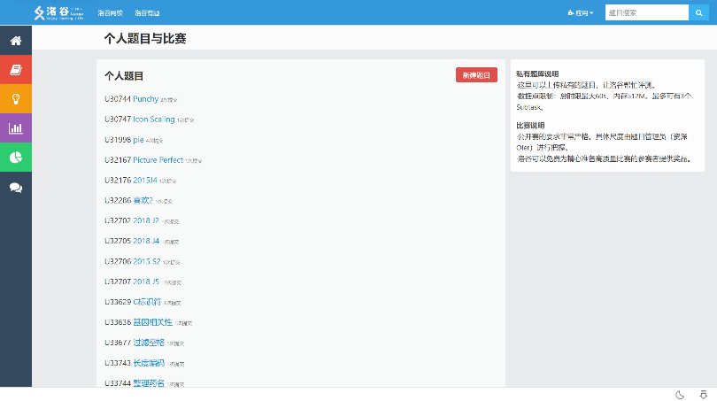

2. 联结主义特点

个人题库的存在使得学习内容的来源变得多源化，并且能够不断的扩充，这一种理念我觉得以很好的体现了联结主义学习理论的特点。

在此之上，洛谷由于面向的对象主要基于青少年的竞赛挑战者（这一对象特点可以从网页设计风格来看，页面整体显得活泼欢快，结构简单明了，符合受众对象主要为中小学生为主的群体的特征。），故也增加了大量体现90后00后所熟络的社交类的功能，体现在增加了用于公共吐槽的讨论区：

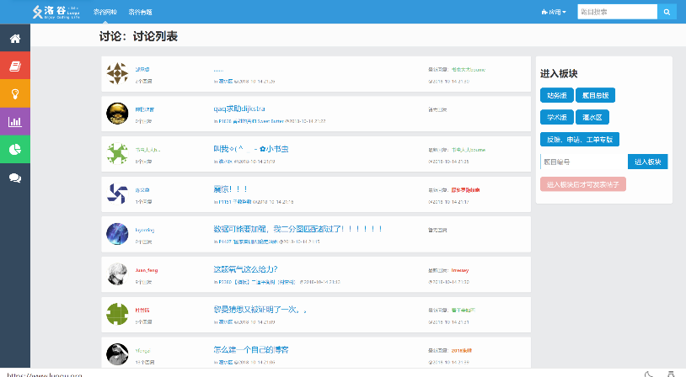

讨论区的存在一方面可以可以让学习者在社区自由的讨论，包括无聊的吐槽，但也包括一些经验的交流分享以及对网站问题的即时汇报，这一种强调社区功能的应用理念，体现了联结主义的理念，即强调学习者是处于人际网络中，人际网络将是学习者分享与交流的场所，尤其重要的就是经验的分享交流：

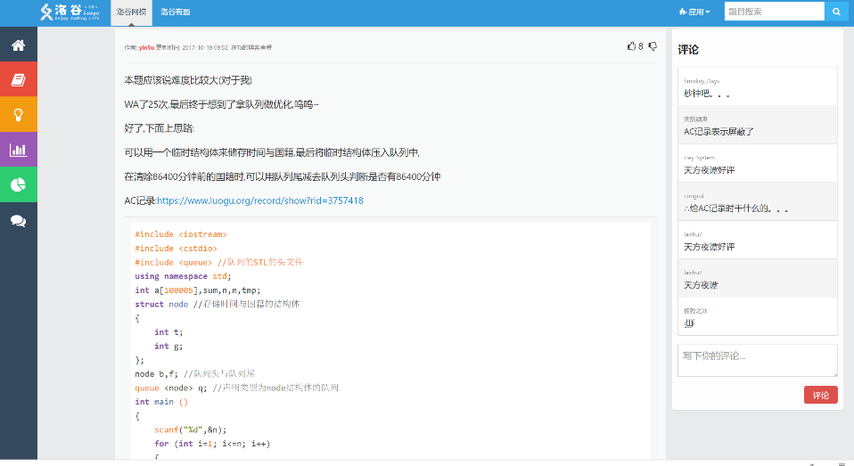

洛谷上的答题者们都可以自己为平台提供自己的题解，而优秀的题解又会通过“点赞次数”，“主题者推荐”等诸如此类的方式呈现在公共区，很好的促进了相互的学习与交流。

此外学习者也可以相教师建立班级团队一样，自行建立团队，这种团队存在就类似于QQ与微信等社交平台上的“群”的概念，更加促进了相互之间的交流。

（二）全球说

1. 认知主义特点

全球说所谓的“母语式”学习是模仿婴儿牙牙学语过程的学习方式，即像下图这样采用图片刺激与对应的语言刺激，加上语言重复来刺激学习者学习，在这一过程中（例如下图是正在学习法语的你好），并没有给出对应的词语意思与语法信息（并没有直接用中文来解释这个词语的意思是你好）而是采用与对应图片结合的方式来帮助学习者理解意思，从而在这过程中主动的理解、消化意思，形成语言能力。这一种学习理念很符合认知主义学习理念。

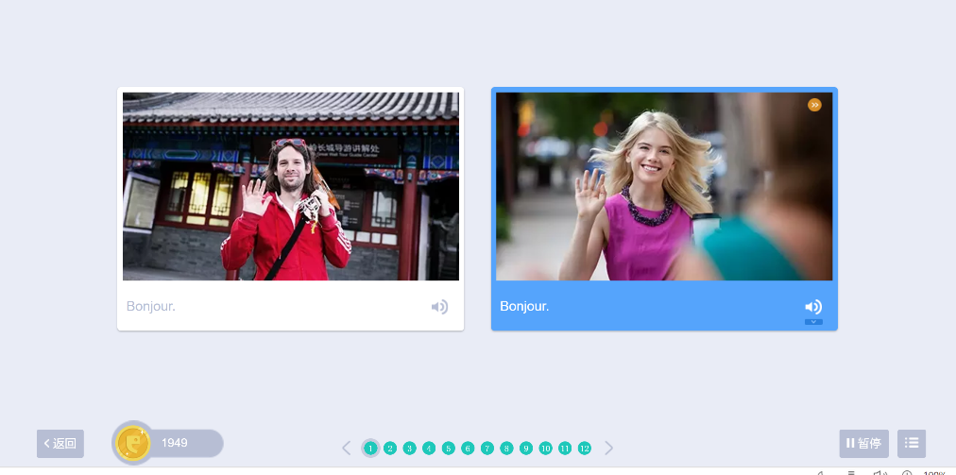

此外，全球说实际上提供了多种语言的学习内容，学习者可以按需自由选择，此外，全球说的使用过程中可能还包括上传语音比对读音的环节，但这样的环节并不会因为学习者没有上传语音而卡在某个环节（假设学习者不好意思开口或者认为没有必要）这些都充分考虑学习者的实际情况的以“学习者为中心”的设计理念也很符合认知主义学习理念。

2. 行为主义特点

在这基础上，要使刺激能够真正的帮助学习者建立词语与含义（图片与更深层的理解），还是需要大量的重复的刺激，包括类似下图这样的测试（下图是在询问你最符合这句法语的图片是那幅图），这样强调刺激强化的设计还是摆脱不了行为主义的特点，个人认为，行为主义学习理论在实际的应用中还是占有一席之地的。

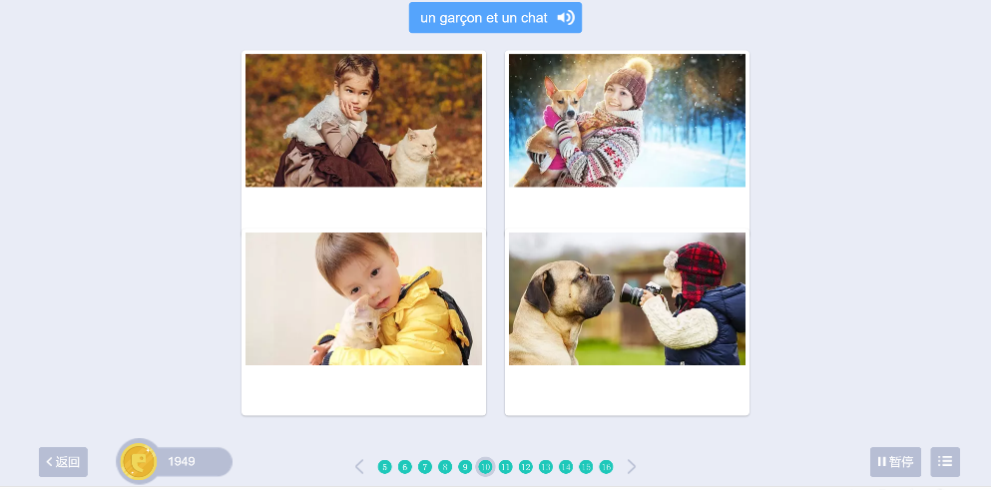

3. 建构主义学习特点

例如下面的学习过程中，没有任何关于语法细节的提示，只是借助图片与对应的文字来帮助学习者自行的建立相关的联系，此外，重要的是，左图中先是“男人在写字”与“男人在读书”以及对应的女性版本的描述，到了右图的之后的学习过程，变成了“男生在看书”，“男生在写字”这种对应的刺激会让学习者自行去建构语法知识，会自行去判断哪部分指“男人”，哪部分指“看书”，哪部分指“写字”，我认为这是一种借助建构主义刺激学习者自行建构知识的方式。

 

四、建议

在上述的分析之后，我再就我对这两个网站的优缺点做出一定的建议：

洛谷的设计在题库与社区方面已经十分成熟与完善，但还不是很能体现个性，以及传统的刷题模式还是不足以激发学习者充足的自主学习的欲望。我认为可行的一些方案是，类似百词斩这样的英语类App拥有的能力测试功能，制定相应的能力测试的题目与标准，方便第一次使用的学习者能很好的知道自己属于哪个层次，从而根据题目的难度等级，合理的为学习者推荐相关的题目，即更好的完善“个性化学习”，此外，增加更多的奖惩机制，例如将做对一题转化为相应的鼓励分，而这样的鼓励分积攒下来，能去兑换特殊的头衔或者头像框等，类似游戏式的方式，来奖励学习者。从而适当的激发学习者自主学习的欲望。

全球说在学习理念方个人认为是十分完备了，缺点上看没有与之相挂钩的社区类的存在，即不能很好的体现“联结”，可以让全球说与微信QQ等社交类App挂钩，在使用的过程中，也将学习的情况与成绩转化为对应的分值等信息，通过“晒”朋友圈的方式刺激鼓励学习者自主学习，此外，可以增加更加自由的讨论区域（类似洛谷），可以及时的将疑问等分享，最后，有些学习者可能在自己的学习过程中已经能意识到部分的语法结构，如果这时候他想知道具体的语法，他又必须自行去查找，所以我认为可以为全球说的样例句子增加一些语法的分析与提示，当然，是通过用户自主决定是否点开，或者为了避免打扰学习体验，可以将这部分单独提炼出来变成一个新的模块例如“课后详解”等，更好的方便学习者系统的学习语法单词知识。

五、结论

初步分析洛谷与全球说的基础下，个人还是认为行为主义的强化刺激的学习理论实际上在当下才是最广泛的形式，而联结主义，在当下社交App广泛的情况下，实际上也是很好为大众所接受的。但相对而言，认知主义与建构主义学习理论在具体应用在Webapp设计上可能还不是很完善，尤其是在强调学习者“个性化”方面，还不能做到很好。但像全球说这样，理念上已经很好的体现认知主义学习理论的Webapp是存在的这点来看，未来还是有可能有那种真正“以学习者为中心”的Webapp存在的。